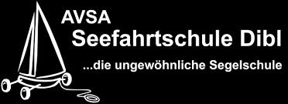

AVSA Seefahrtschule GmbH | 1160 Wien, Römergasse 34 | Tel: +43 676 842564100, +43 676 3013616 | E-Mail: office@avsa.at

Stammdatenblatt
Kurs: |  | Beginn am:

Persönliche Daten (Alle Daten dienen ausschließlich internen Zwecken!)
Nachname:
Vorname: |  | Titel:
Geburtsdatum: |  | Geburtsort:
Staatsbürgerschaft:
Wohnadresse
Straße:
Postleitzahl:
Ort:
Telephon:
eMail:

Grund-/A-Schein (Nr, Ausstellungsdatum, Behörde):
Klubmitglied bei (Segelverein):
KFZ Führerschein (Nr, Ausstellungsdatum, Behörde):
Erste Hilfe Ausbildung (Art, Datum):

Segelerfahrung:

Zusendung von Unterlagen erwünscht: O ja O nein
Wie sind Sie auf die Kurse der AVSA Seefahrtschule aufmerksam geworden:
O Internet
O persönliche Empfehlung | O Messeveranstaltung
O Sonstiges: | O Inserat

Ort/Datum: Unterschrift:

